**Análise de medidas tomadas quanto a fauna doméstica atingida pelo desastre ambiental em Brumadinho, Minas Gerais no ano de 2019**

**Giovana Maria Xavier Dias1*, Fabiana Machado Duffles Teixeira 2, Ana Clara Lucciola Couto, Maria Julia Venâncio Pereira Hostalácio, Fernanda Luiza Cruz Machado³, Debora Ferreira Leite*****4*, Karen Stephanie Sebe Albergaria*5***

*¹Graduanda em Medicina Veterinária - Universidade Federal de Minas Gerais - UFMG - Belo Horizonte/MG - Brasil - contato:giovana-mx@hotmail.com*

*²Graduanda em Medicina Veterinária – Centro Universitário de Belo Horizonte - UniBH – Belo Horizonte/MG – Brasil*

*³ Graduanda Medicina Veterinária - Centro Universitário de Belo Horizonte - UniBH - Belo Horizonte/MG - Brasil*

*4Graduanda em Medicina Veterinária - Universidade Federal da Paraíba - UFPB - João Pessoa/PB*

***5*** *Médica Veterinária - Mestranda Universidade Federal Rural do Rio de Janeiro - UFRRJ - Seropédica/RJ*

**INTRODUÇÃO**

É sabido que desastres ambientais alteram o funcionamento pleno das comunidades atingidas, seja a população humana quanto a animal. Em relação à fauna doméstica, a mesma pode ser privada de abrigo, água e alimento; aumentam-se os riscos de proliferação de doenças e o manejo dessas espécies se torna inviável por condições físicas debilitantes e a destruição do seu espaço natural*4*.

O objetivo desta análise é apurar e identificar possíveis melhorias nos protocolos realizados para a mitigação do impacto na fauna doméstica em cenários de pós-desastre. Para isso, serão utilizados como objeto central de análise os protocolos aplicados no desastre ocorrido em 2019, na Mina do Córrego do Feijão, em Brumadinho.

**MATERIAL E MÉTODOS**

Para realização do trabalho, buscou-se informações em literatura científica atual na plataforma Google Scholar e no Repositório da UFMG - Universidade Federal de Minas Gerais

Palavras chave: Brumadinho, desastres, protocolos, pós-desastre, fauna, impactos, medicina veterinária e saúde pública.

**REVISÃO DE LITERATURA**

No dia 25 de janeiro de 2019, a Mina Córrego do Feijão, em Brumadinho, rompeu atingindo imediatamente a estrutura da mineradora, um vilarejo e uma pousada, alcançando em poucos minutos o leito do Rio Paraopeba. A barragem, de responsabilidade da mineradora Vale S.A., se encontrava inativa desde 2015 e acumulava 12 milhões de metros cúbicos de lama de rejeitos da mineração de ferro*5*.

Coube à empresa competente pelo crime, por cobrança do Conselho Regional de Medicina Veterinária - CRMV, a elaboração do Plano Emergencial de Resgate e Cuidado da Fauna (PJ-CEDEF n.º 1/2019) com submissão ao Comando de Operação de Resgates, e execução com envio de relatórios diários ao Ministério Público de Minas Gerais - MPMG.

Concomitante, o Conselho Regional de Medicina Veterinária de Minas Gerais - CRMV-MG instaurou a Brigada Animal de Brumadinho, constituída por Médicos Veterinários integrantes da Comissão de Medicina Veterinária Legal em consonância com o Corpo de Bombeiros Militar de Minas Gerais - CBMMG, Defesa Civil e voluntários. ²

Durante os 16 dias iniciais desde o ocorrido, foram resgatados cerca de 400 animais assistidos pela equipe, dentre cães e gatos, galinhas, bovinos e equinos (CRMV-MG) ***5***.

Quanto ao planejamento de instalações para recebimento dos animais resgatados, pelo imediatismo da situação, foram criados o Hospital Veterinário de Campanha da Vale - HVCV, a Fazenda Abrigo de Fauna – FAF, e o Centro de Triagem Animal – CTA. Compostos por Médicos Veterinários voluntários, grupos resgatistas além de estudantes e professores de instituições de ensino de veterinária como a UFMG¹.

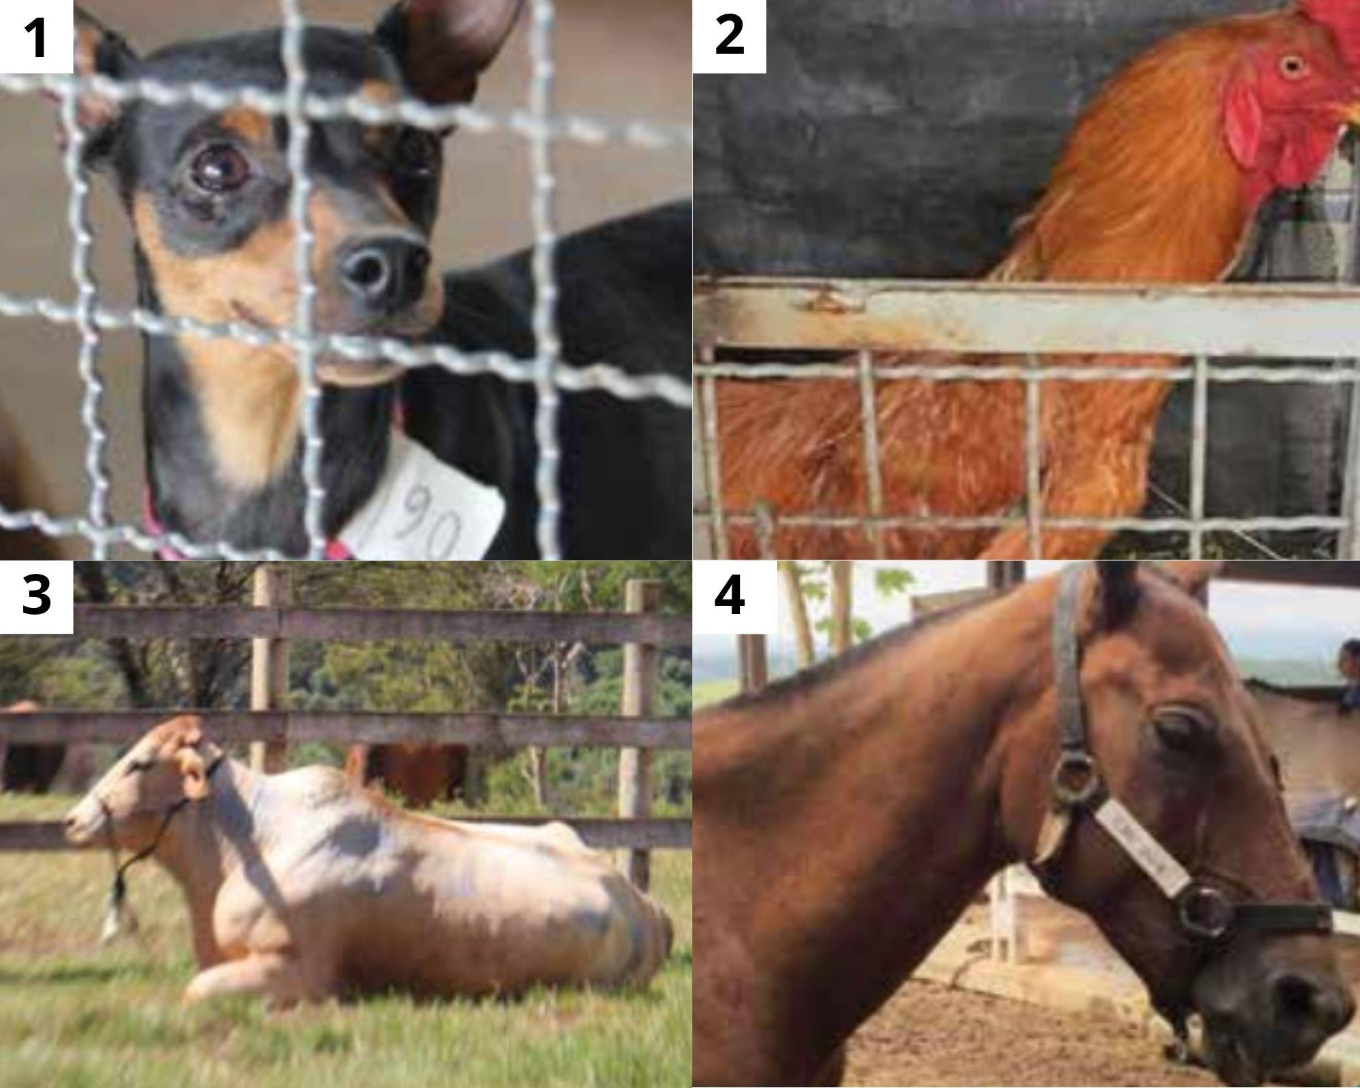

Fonte: Adaptado de Assessoria de Comunicação CRMV-MG

Figura 1: Galeria de algumas espécies domésticas resgatadas pela Brigada Animal em Brumadinho - 1:canídeo, 2:galináceo, 3:bovino e 4: equídeo

No que diz respeito aos programas de atendimento a fauna e à quantidade de indivíduos computados, o “Prospecção de Fauna Terrestre” representou 51,55% dos registros, sendo o “Rastreamento e Fauna em Risco” responsável por 20.203 animais sendo 216 domésticos, o “Programa Sobrevoo” registrou 2.276 animais de espécies domésticas **2.**

Em virtude de outros animais resgatados terem destinos além dos edificados pela mineradora, não foi possível mensurar ao certo a quantidade de animais domésticos assistidos.

Dessa forma, o impacto ambiental segue imensurável além dos animais domésticos atendidos por esse viés de registro.

**CONSIDERAÇÕES FINAIS**

Ratifica-se a importância do profissional Médico Veterinário na tomada de decisões e em cargos de coordenação em casos de desastres. Todos os procedimentos citados inicialmente foram compostos por voluntários ou profissionais terceirizados, visto que, a formação como especialistas em atuação de desastres é iniciante - tendo como consequência mitigações precedentes, o que não desqualifica as atuações multidisciplinares.

Importante salientar que, em virtude da ausência de Legislação específica no Brasil para suporte a animais domésticos atingidos por desastres, já que é possível encontrar respaldo legal no que diz respeito aos animais silvestres (Lei n° 9.966/2000-Lei do Óleo), fica eminente que é necessário buscar por novos meios legais e protocolados de prevenção. Uma vez que as atividades de mineração em Minas Gerais são base econômica de diversas comunidades e o controle de desastres é como visto, subjetivo.

APOIO:

